Муниципальное автономное дошкольное образовательное учреждение детский сад №25 «Малыш»

**Консультация для родителей на тему:**

**«Учимся, играя: знакомство с цветом, формой и величиной предметов».**

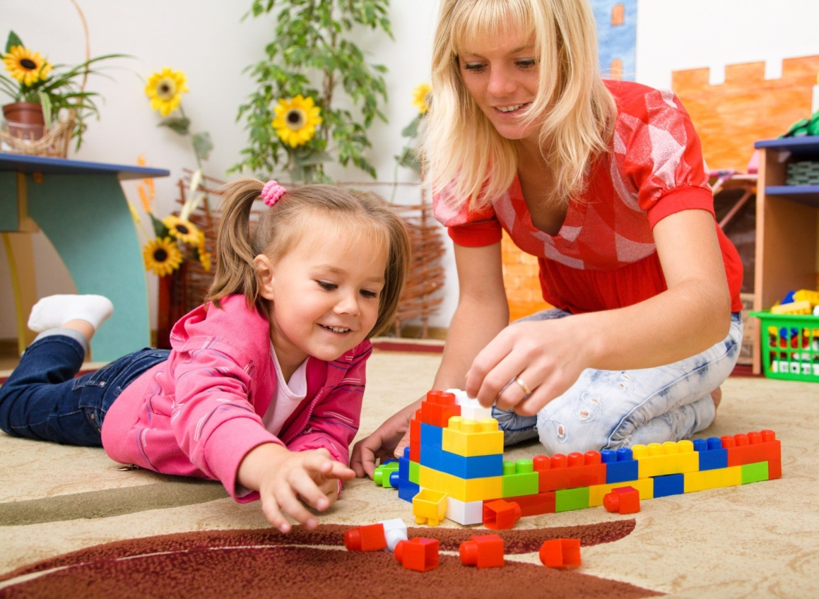

Уже с маленького возраста малыши исследуют окружающий мир, им интересно буквально все: величина, формы предметов, и, конечно же, цвет.

Пришло время изучать величину предметов: маленький, средний, большой… Хорошо бы познакомить ребенка с цветами: красный, желтый, зеленый, синий… Да и пора бы уже различать фигуры: квадрат, треугольник, круг…

Восприятие цвета, формы, величины предметов не является врожденным качеством. Только взрослые могут помочь увидеть мир красок, различать форму и величину. Группировать предметы между собой, сравнивать предметы, называть их своими именами, выделять среди других нужный предмет (по цвету, форме, величине). Все эти навыки приходят со временем, но их нужно постепенно развивать. А лучший эффект от обучения у детей возникает во время игры.

Для начала – разговаривайте с малышом. Акцентируйте его внимание на каких-либо предметах и говорите: это – [шкаф](https://www.google.com/url?q=http://www.enter.ru/reg/14974/product/furniture/shkaf-gabriella-ma-460-2050403004042&sa=D&ust=1457445947320000&usg=AFQjCNGMKL3l5q6U5X2ridf8ORFztFzrDQ), он красный; это твой [стульчик](https://www.google.com/url?q=http://www.enter.ru/reg/14974/product/furniture/stulchik-turbo-2050405003227&sa=D&ust=1457445947321000&usg=AFQjCNFyfHXaWsSBgll-l9AjCzYW0u1Sbg), он маленький; это – [телевизор](https://www.google.com/url?q=http://www.dostavka.ru/Prology-HDTV-70L-id_6197057?partner_id%3Dadmitad%26utm_source%3Dadmitad%26utm_medium%3Dcpa%26utm_campaign%3D%26utm_content%3D6197057&sa=D&ust=1457445947321000&usg=AFQjCNGX6JrjOOeWK4SzwTVgQ1N8v03J8Q), он квадратный. Повторяйте это много раз, тогда ребенку будет легче это запомнить. То же самое с другими предметами, фруктами, одеждой. Это нужно для того, чтобы в сознании малыша это отложилось. Рассказывая о цветах, форме и величине предметов, также просите показать те или иные цвета, ту или иную фигуру, определенной величины.

Получилось придумать для этой цели игры, которые можно проводить как дома, так и в детском саду.

*Игры, направленные на развитие восприятия цвета.*

**«Собери цветик-семицветик»**

 Выложить круги разных цветов. Ребенок должен подобрать лепестки соответственно цвету середины.

**«Помоги рыбкам»**

Вырезать рыбок-мам и рыбок-детишек основных цветов (красный, зеленый, желтый, синий). Предложить ребенку разложить рыбок-детишек соответственно цвету своих мам-рыбок.

**«Поможем ежику»**

 Вырезать ежиков основных цветов и грибочки. Ребенок должен помочь собрать ежикам грибы соответственно цвету ежика.

*Игры, направленные на развитие восприятия формы.*

**«Найди пару по форме»**

Вырезать парные геометрические фигуры из картона разного цвета. Одну пару фигур раздать ребенку, а вторую – разложить на столе. Попросить ребенка внимательно рассмотреть фигуры, а затем найти пары для своих фигур.

Также можно выложить ряд из кругов и положить один квадратик. Попросить ребенка рассмотреть фигуры. Потом нужно найти и показать лишнюю фигурку.

**«Башни»**

У всех дома есть конструкторы (пластмассовые или деревянные). Взять [кубики](https://www.google.com/url?q=http://www.dostavka.ru/Melissa-Doug-Transport-1272-id_6532214?partner_id%3Dadmitad%26utm_source%3Dadmitad%26utm_medium%3Dcpa%26utm_campaign%3D%26utm_content%3D6532214&sa=D&ust=1457445947325000&usg=AFQjCNECtLTKGWomrdV-S8hCsoZve-2Glw) круглые и квадратные, перемешать их. Предложить ребенку построить две башни. Одну башню из круглых кубиков, а вторую – из квадратных.

*Игры, направленные на развитие восприятия величины.*

**«Накрой шляпой»**

Для этой игры нужна , предметы и игрушки разной величины. Предложить ребенку по очереди спрятать под волшебную шляпу игрушки разной величины. Отметьте, что под шляпу помещаются только маленькие предметы.

**«Большой – маленький»**

 Вырезать из бумаги кружочки большие и маленькие, цветные. Попросить ребенка подобрать к маленькому кружочку большой кружок. Потом можно добавить средний кружок. Попросить построить снеговика, сначала выложить большой кружок, потом средний кружок, далее маленький кружочек.

Также занимаясь своими делами по дому, на кухне, можно предложить помочь вам: подать маленькую ложечку, большую кружку и т. д.

Хочу предложить еще одну игру, в которую играла со своими детьми. Нужно взять несколько игрушек (сначала три, далее уже пять, семь). Поставить их перед ребенком в ряд. Рассмотреть, перечислить. Потом попросить малыша отвернуться и в этот момент убрать одну игрушку. Повернувшись, ребенок должен ответить, какой игрушки нет. Развивая внимание и память, можно вспоминать цвета, формы, и величину. Например: посадить трех зайцев разного цвета – тогда для правильного ответа ребенок должен сказать: «Нет зайца такого-то цвета». В следующий раз положить разные фигуры: круг, квадрат, треугольник. Ребенок должен ответить: «Нет треугольника».

**Все эти игры помогут вашему ребенку накопить разнообразный сенсорный опыт, который на следующих этапах обучения позволит систематизировать накопленные знания, приобрести новые, а также использовать их в разнообразных ситуациях.**